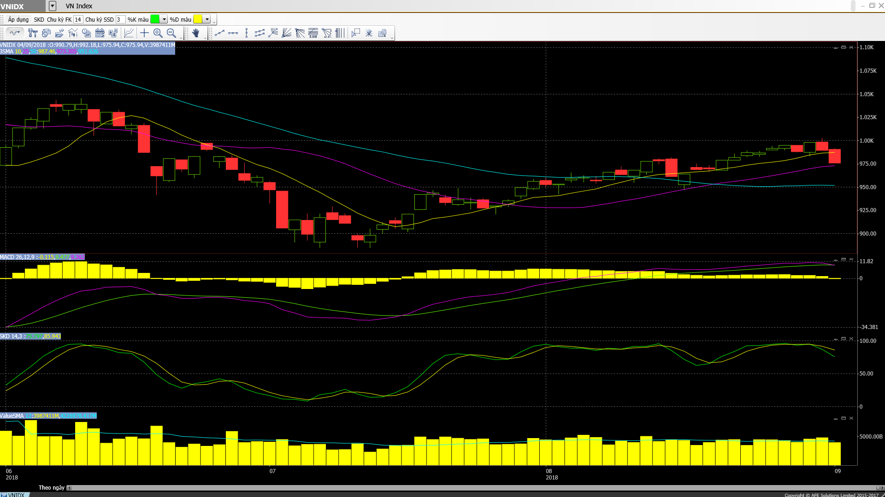

•Các mã ngân hàng đồng loạt giảm hôm nay, dẫn đầu là BID và CTG.
•Các mã tài chính phi ngân hàng cũng giảm hôm nay, với VND và VCI giảm mạnh nhất.
•Cổ phiếu ngành hàng tiêu dùng và bán lẻ cũng giảm, với chỉ KDF và KDC tăng ổn đinh đồng thời MCH cũng đóng cửa tăng. VNM đi ngang trong khi các mã còn lại khác giảm.
•Cổ phiếu ngành công nghệ biến động trái chiều với YEG tăng trần và FPT giảm nhẹ.
•Cổ phiếu ngành sản xuất biến động trái chiều với DQC và TCM tăng, trong khi AAA và HPG giảm mạnh nhất. EVE đóng cửa tại tham chiếu.
• Cổ phiếu dầu khí cũng biến động trái chiều với PVS và PXS tăng mạnh, trong khi PVD và PLX giảm. GAS đóng cửa tại tham chiếu.
• Cổ phiếu BĐS và xây dựng biến động trái chiều với DXG; VRE và NLG giảm nhiều nhất. SJS tăng mạnh, tuy nhiên số mã giảm áp đảo số mã tăng.
• Cổ phiếu ngành nông nghiệp và thủy sản biến động trái chiều và giảm hôm nay, với VHC, DPM và PAN tăng, trong khi BFC, GTN, HAG và SBT giảm. VFG và HNG đóng cửa tại tham chiếu.
• Cổ phiếu ngành dược phẩm tiếp tục tăng, mặc dù DMC giảm.
• Cổ phiếu ngành dịch vụ tiện ích, vận tải và logistic, ngoại trừ VSH tăng và VNS đóng cửa tại tham chiếu đồng loạt giảm trong đó VJC giảm sàn.
Cũng giống như hôm thứ 6 tuần trước, Vnindex giảm trở lại với áp lực chốt lời mạnh lên trong thời gian giao dịch buổi chiều. Hnindex cũng giảm với mức giảm xấp xỉ Vnindex. Cổ phiếu ngành tài chính đóng góp chính vào phiên giảm hôm nay. Cổ phiếu ngành tài nguyên biến động trái chiều. Ở hầu hết các ngành, số mã giảm nhiều hơn đáng kể số mã tăng.
Các cổ phiếu đóng góp nhiều nhất vào việc làm sụt giảm chỉ số thị trường ngày hôm nay đó là BID với mức giảm là -5.52% so với giá đóng cửa ngày hôm trước đóng góp -2 điểm thị trường ngày hôm nay; kế đó lần lượt là VJC, VCB, CTG với mức giảm lần lượt so với giá đóng cửa ngày hôm trước là -7%, -2.4% và -4.6% đóng góp lần lượt -1.8, -1.7 và -1.5 vào điểm thị trường.
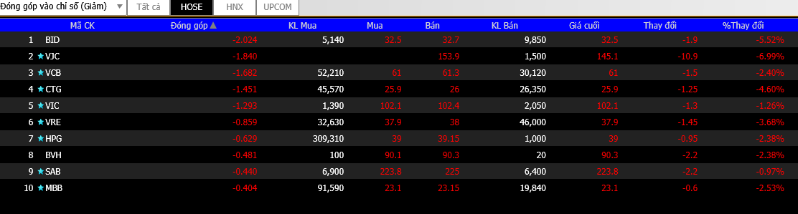
Trái lại các cổ phiếu giữ điểm chỉ số ngày hôm nay là VHM với mức tăng +0.9 điểm so với phiên đóng cửa ngày hôm trước, kế đến là YEG, VHC và SJS với mức tăng lần lượt là +13.7 +2 và +0.8 điểm
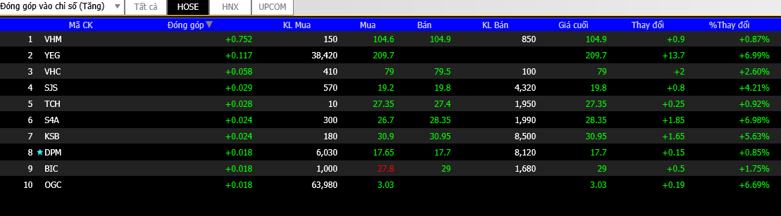

NĐTNN bán ròng 6 tỉ đồng trong phiên ngày hôm nay, trong đó, trong khi bán ròng mạnh mẽ ở một số cổ phiếu như BID thì khối ngoại đã có dấu hiệu mua vào tích cực ở một số mã như VCB, DXG. Thị trường sau khi thất bại trong việc vượt qua kháng cự ở mốc 1000 điểm thì có vẻ cần phải điều chỉnh một chút để lấy đà. Trước mắt thị trường vẫn trong trend tăng và đã chạm đường EMA 500, nếu diễn biến tình hình phiên ngày mai không khả quan hơn với việc dừng giảm điểm số và cho tín hiệu đảo chiều thì NĐT nên giảm tỉ trọng cổ phiếu trong tài khoản.

ĐIỂM TIN QUỐC TẾ.
- Thị trường chứng khoán Châu Á ổn định hôm nay dù thị trường Phố Wall lình xình đêm qua. Về các đồng tiền, đồng USD mạnh lên hôm nay so với giỏ các đồng tiền tính theo tỷ trọng thương mại (chỉ số đô la ICE ở vào 95,40). So với đồng USD, đồng Euro yếu đi (tỷ giá EUR/USD ở vào 1,1596); đồng Bảng Anh cũng yếu đi (tỷ giá GBP/ USD ở vào 1,2849); đồng Yên yếu đi (tỷ giá USD/JPY ở vào 111,34); trong khi đó đồng NDT mạnh lên (tỷ giá USD/CNY ở vào 6,8236).
– Giá dầu tăng so với thời điểm thứ Sáu tuần trước với giá dầu WTI trên hợp đồng tương lai ở vào 70,11 USD/ thùng vào cuối thời gian giao dịch trên thị trường Châu Á và giá dầu Brent ở vào 78,04 USD.
Thông tin trên thị trường vẫn tập trung vào khả năng các vấn đề tiền tệ hiện tại từ Thổ Nhĩ Kỳ và Argentina có thể lây lan rộng hơn và ảnh hưởng đến thị trường dầu mỏ.

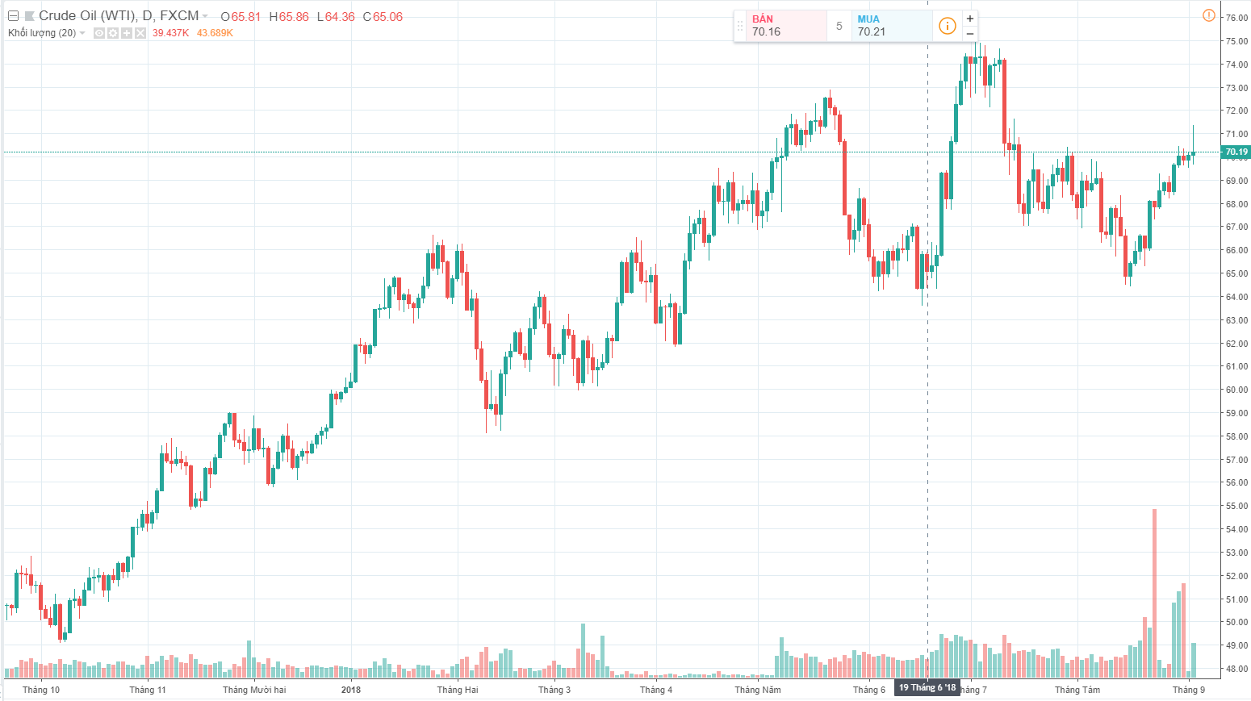
– Vào hôm thứ 2, PMI Nikkei ngành sản xuất của Nhật Bản trong tháng 8 tăng lên 52,5; nói chung sát với kỳ vọng của thị trường và cao hơn một chút mức 52,3 đạt được trong tháng 7.
Tại Châu Âu, PMI IHS Markit ngành sản xuất giảm từ 55,1 trong tháng 7 xuống còn 54,6 trong tháng 8, sát kỳ vọng thị trường. Điều này đánh dấu tốc độ tăng trưởng yếu nhất của ngành sản xuất khu vực này kể từ tháng 11 năm 2016.
– Chủ tịch Fed Chicago Charles Evans hôm thứ 6 đã nhắc lại phát biểu trước đó trong tuần là ông chưa nhìn thấy “rủi ro quá lớn của việc bùng phát lạm phát…” Điều này khẳng định lại một điều là FOMC thấy rằng có thể tăng dần lãi suất trong khi theo dõi áp lực lạm phát.

